МІНІСТЕРСТВО ОСВІТИ І НАУКИ УКРАЇНИ
Зaхідноукраїнський національний університет

Кафедра комп'ютерних наук

Лабораторна робота №1

Виконав

Перевірив

Тернопіль
2022 рік

Тема: Прості типи даних. Базові конструкції мови С

Мета: Навчитися складати алгоритми розв’язку задач у вигляді блок-схеми , ознайомитися з простими типами даних та базовими конструкціями мови Сi, оволодіти практичними навичками складання ,введення , редагування і виконання найпростіших діалогових програм.

Завдання: скласти алгоритм у вигляді блок-схем для задач які наведено нижче (обрати по три задачі з кожного десятка за правилом встановленим викладачем) та написати програми для їх розв`язання мовою програмування Сі. Виконати звіт до лабораторної роботи який вміщує створені блок-схеми та програми.

Хід роботи

Завдання 2: Напишіть програму, що визначає належність числа p, яке вводиться з клавіатури, до діапазону між min та max. Значення трьох чисел вводиться користувачем з клавіатури.

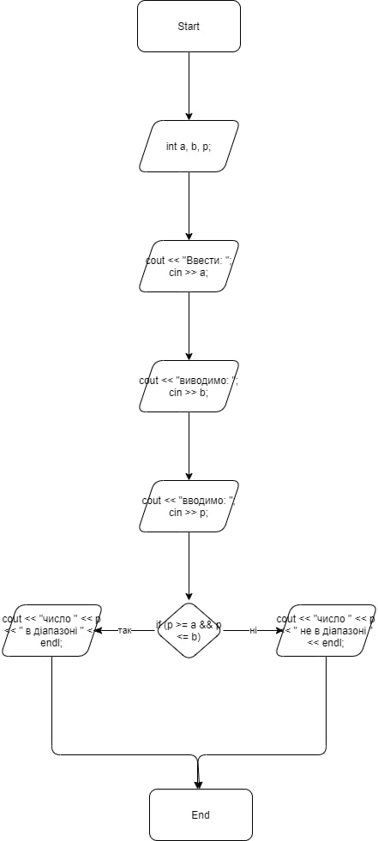

Код:
#include <stdio.h>
#include <iostream>
using namespace std;
int main()
{
setlocale(LC_ALL, "");
int a, b, p;
cout << "Ввести: "; cin >> a;
cout << "виводимо: "; cin >> b;
cout << "вводимо: "; cin >> p;
if (p >= a && p <= b) {
cout << "число " << p << " в дiапазонi " << endl;
}
else {
cout << "число " << p << " не в дiапазонi " << endl;
}
}
Контрольний приклад:

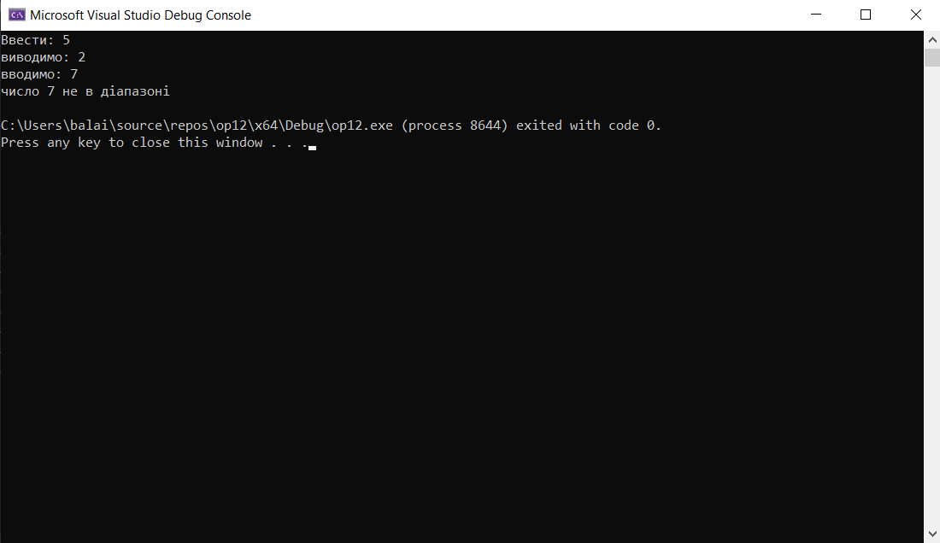

Висновок :

На цій лабораторній роботі я навчився складати алгоритми розв’язку задач у вигляді блок-схеми , ознайомився з простими типами даних та базовими конструкціями мови Сі, оволодів практичними навичками складання, введення редагування і виконання найпростіших діалогових програм.

